Exerce : Analyse critique d’un document.
En vous appuyant sur une analyse de la caricature, vous montrerez que la propagande soviétique s’appuie sur les limites de la démocratie américaine pour la critiquer.
Wall Street
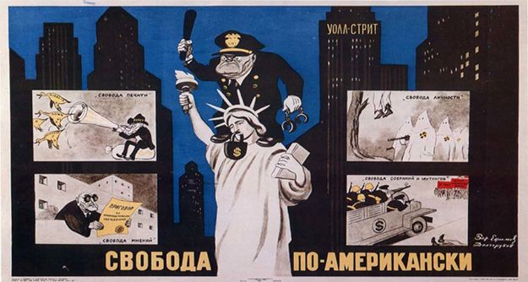
Liberté individuelle
Liberté de réunion et de manifestation
Liberté d'opinion
Liberté de la presse
"Liberté à l'américaine"
Affiche soviétique 1949 d’Efim Dolgorouki.

Exerce : Analyse critique d’un document.
En vous appuyant sur une analyse de la caricature, vous montrerez que la propagande soviétique s’appuie sur les limites de la démocratie américaine pour la critiquer.
Wall Street

Liberté individuelle
Liberté de réunion et de manifestation
Liberté d'opinion
Liberté de la presse
"Liberté à l'américaine"
Affiche soviétique 1949 d’Efim Dolgorouki.

